M i t t e i l u n g s b l a t t


Siedlergemeinschaft Tannenberg
im Verband Wohneigentum S.-H.
Jugend- und Gemeinschaftsheim e.V.

Jacobystr. 12, 24106 Kiel, Tel. 54 29 91

www.verband-wohneigentum.de/sg-tannenberg

Ausgabe: Juli Nr. 07 Jahrgang 2017

Termine:
- 08.07. – 14.00 Uhr – Dart-Turnier – Blockhütte
- 02.10. 19.00 Uhr Vortrag Uwe Steinhoff mit „Stammessen“ ab 18.00 Uhr
- Frühstück – NEU ab 09.00 Uhr für ALLE jeden ersten Dienstag im Monat für 5,00 Euro!!! (auch im Juli)
- Betriebsferien im Restaurant v. 01.07.-31.07.2017

Rückblick Kinderfest

Traditionell ging es mit dem Osdorfer Spielmannszug auf unsere Festwiese. Trotz des Unwetters am Abend vorher hatten unsere „beinharten“ Helfer/-innen alles perfekt vorbereitet und wurden durch Superwetter am Festtag belohnt. Vorweg auch ein herzliches Dankeschön an unsere Freunde vom Schützenverein Kiel, die unsere größeren Kinder wieder sehr gut betreuten und in den Schießsport einführten.

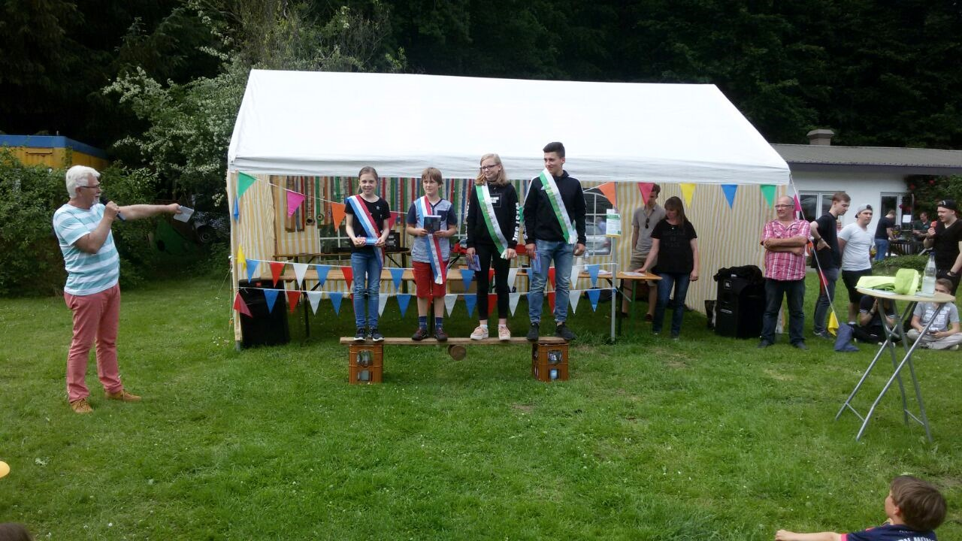

Dies sind die Regenten des Jahres 2017. Der Vorsitzende Wolfgang Kottek präsentiert Prinzessin Lina Franck, Prinz Albert Betten, Königin Lara Petersen und König Christian Rother. Hochwertige Preise und eine dauerhafte Schärpe sind der Dank. Durch den sehr engagierten Einsatz von Silke Schenk und vielen weiteren Siedlern hat alles sehr gut geklappt. Alle Kinder erhielten von den jeweiligen Helfer/-innen ihre Preise, die dem jeweiligen Alter entsprachen. Lobenswert ist die Tatsache, dass immer mehr junge Helfer/-innen Gruppen übernehmen, die vorher selbst noch „Kinder“ waren. Dies macht Hoffnung für unsere Zukunft! Das anschließende Grillen wurde ebenfalls gut besucht.

Hinweise

Anmeldeschluss für das Dart-Turnier ist der 06.07.2017 bei Jörn Petersen!

Der Besuch unseres Restaurants könnte durch Siedler/-innen besser sein. Angebote werden und wurden gemacht, sie müssen dann natürlich auch genutzt werden. Das Frühstück ist eine tolle Idee, die zu dem Preis ein „Schnäpper“ ist. Wer Kritik oder aber auch Vorschläge für Neuerungen im Restaurant hat, möge dies gern an Petra und Heiko Busch herantragen; sie werden sicher eine Lösung finden. Die Familie wohnt nun im „Clubhaus“, also inmitten der Siedlerfamilie. Jede/r macht mal Fehler, man muss sie nur mit den Betroffenen direkt ansprechen und nicht hinter dem Rücken. Dies gilt selbstverständlich für alle Mitglieder.

Wir werden mitunter von Siedlerfreunden angesprochen, die Häuser oder Wohnungen für SIEDLER in unserem schönen Bereich suchen. Wer hier was im Angebot hat, kann sich gern an mich wenden, es kostet natürlich keine Maklergebühren!!!

Vorschläge nehmen wir natürlich gern für alle Bereiche entgegen. Der für Jugendliche zuständige Kenneth Will (siehe Beiblatt im Juni 2017) wartet noch auf weitere Vorschläge, damit wir diese im Vorstand ggf. umsetzen können.

Bitte geben Sie unbedingt Anschriftenänderungen an, damit unsere Verteiler Sie auch finden können.

Abschied nehmen müssen wir von Lotti Puhl und Margarethe Wulf die leider verstorben sind. Unser Mitgefühl gilt allen Angehörigen und Freunden.

Glückwünsche

Im Sommermonat Juli haben nach unseren Unterlagen folgende Mitglieder ab 70 Jahren Geburtstag: Heinrich Gänßler, Heidi Fischer, Eugen Röwe, Hans Clausen, Hans-Ulrich Hamann, Sieglinde Kroll, Erich Brüggemann, Eva Rülle, Holger Lawrenz, Siegfried Gasior, Leuthold Bertling, Rüdiger Behnke, Karl Proy, Elke Gasior, Annegrit Marien, Kurt Mäder, Edith Groneberg und Brigitte Zickert.
Goldene Hochzeit feiern Jutta und Klaus Schulze.

Herzlichen Glückwunsch! Alles Gute und vor allem Gesundheit wünschen wir.

Schönen Urlaub, schöne Ferien und einen besonders schönen Sommer wünscht das Vorstandsteam!

Spruch
Wir leben alle unter demselben Himmel, haben aber nicht alle den gleichen Horizont!

V.i.S.d.P
Wolfgang Kottek

